Информация о методах оказания медицинской помощи, связанными с ними рисках, видах медицинского вмешательства, их последствия и ожидаемые результаты оказания медицинской помощи (клинические рекомендации, стандарты, порядки)

Медицинская помощь в ООО «МИГ» оказывается в строгом соответствии со следующими нормативными документами:

- Клинические рекомендации:

Размещены в рубрикаторе на официальном сайте Минздрава России
Ссылка https://cr.minzdrav.gov.ru/

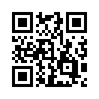

- Порядки и стандарты оказания медицинской помощи, размещенные на:

2.1 Сайте Министерства здравоохранения Российской Федерации
Ссылка: https://minzdrav.gov.ru
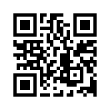

  - Официальном интернет-портале правовой информации
Ссылка: http://pravo.gov.ru
